**ESCOPO DESENVOLVIMENTO PORTAL ORÇAMENTO CONTABIL**

**Cadastro Setor**

Tabela setor

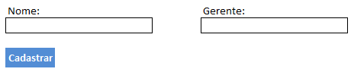

**Lista Setor**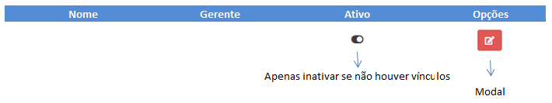

**Cadastro Grupo Orçado**

Tabela grupo_orcado

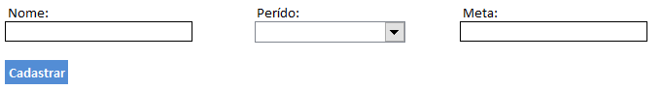

**Lista Grupo Orçado**

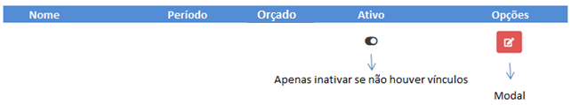

**Cadastro Conta Contábil**

Tabela conta_contabil

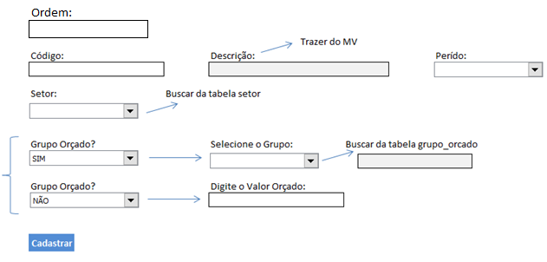

**Resultados Conta Contábil** 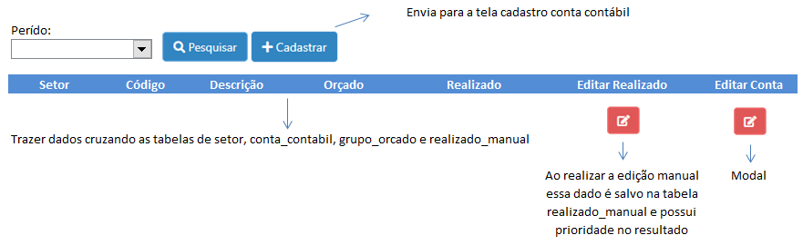

**Duplicar Período**

Procedure prc_duplica_estrutura_periodo

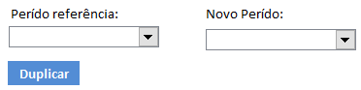

**A estrutura das contas e o orçado serão duplicados do mês selecionado para o novo mês facilitando assim o processo e deixando as regras dinâmicas.**

**Resultado Analítico**

**Filtro Setor / Ano**

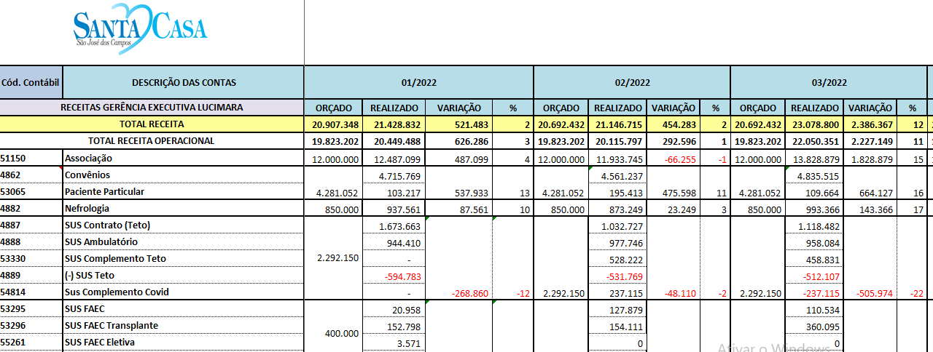

**Resultado Desvio**

**Filtro Setor / Ano**

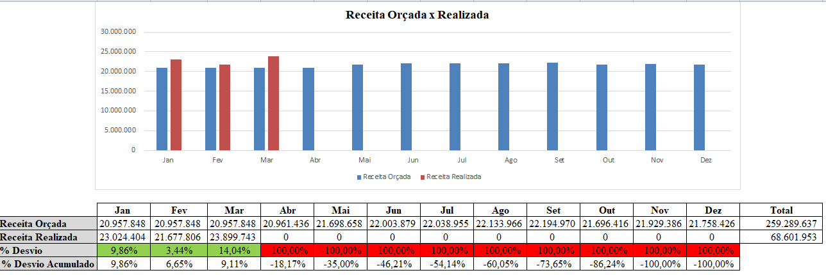

**Resultado Acumulado**

**Filtro Setor / Ano**



**Página Inicial (Menu)**

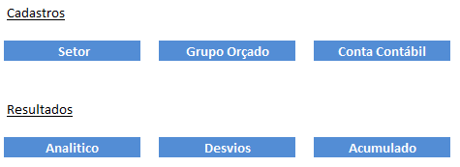

**Regras Papeis**

**Serão criados dois papeis, o primeiro para a equipe de contabilidade realizar as configurações e lançamentos, e o segundo para os gestores visualizarem os resultados.**

**Estrutura do banco de dados**

